- Личный Кабинет поставщика на Портале Модуля МЗ.
После осуществления входа в личный кабинет на портале Модуля Малых закупок Смоленской области (далее – портале Модуля МЗ СО) поставщик может произвести настройки, которые помогут ему в дальнейшей работе. Во вкладке «Профиль участника» отображается заполненная при регистрации поставщиком информация о его организации.
Для удобства работы пользователя в личном кабинете поставщика есть возможность подписки на рассылку по публикуемым извещениям, в которых присутствуют товары, работы и услуги, предоставляемые поставщиком. Для того, чтобы данные об опубликованных извещениях, интересующих пользователя, приходили на электронную почту, указанную при регистрации, необходимо проставить соответствующие отметки в категориях во вкладке «Подписка на рассылку».

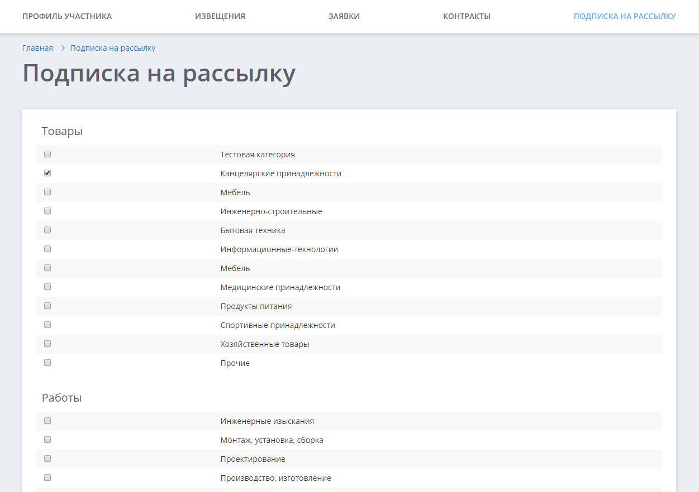
Рисунок 2.1. Поле для подписки на рассылку извещений по товарам/работам/услугам.

- Работа в Личном Кабинете поставщика на Портале Модуля МЗ СО.

2.1 Подача заявки на участие в закупке

Для подачи заявки поставщику в Личном кабинете на портале Модуля необходимо перейти во вкладку «Извещения».
Для упрощения работы в Личном кабинете существует функционал поиска извещения по заданным критериям.

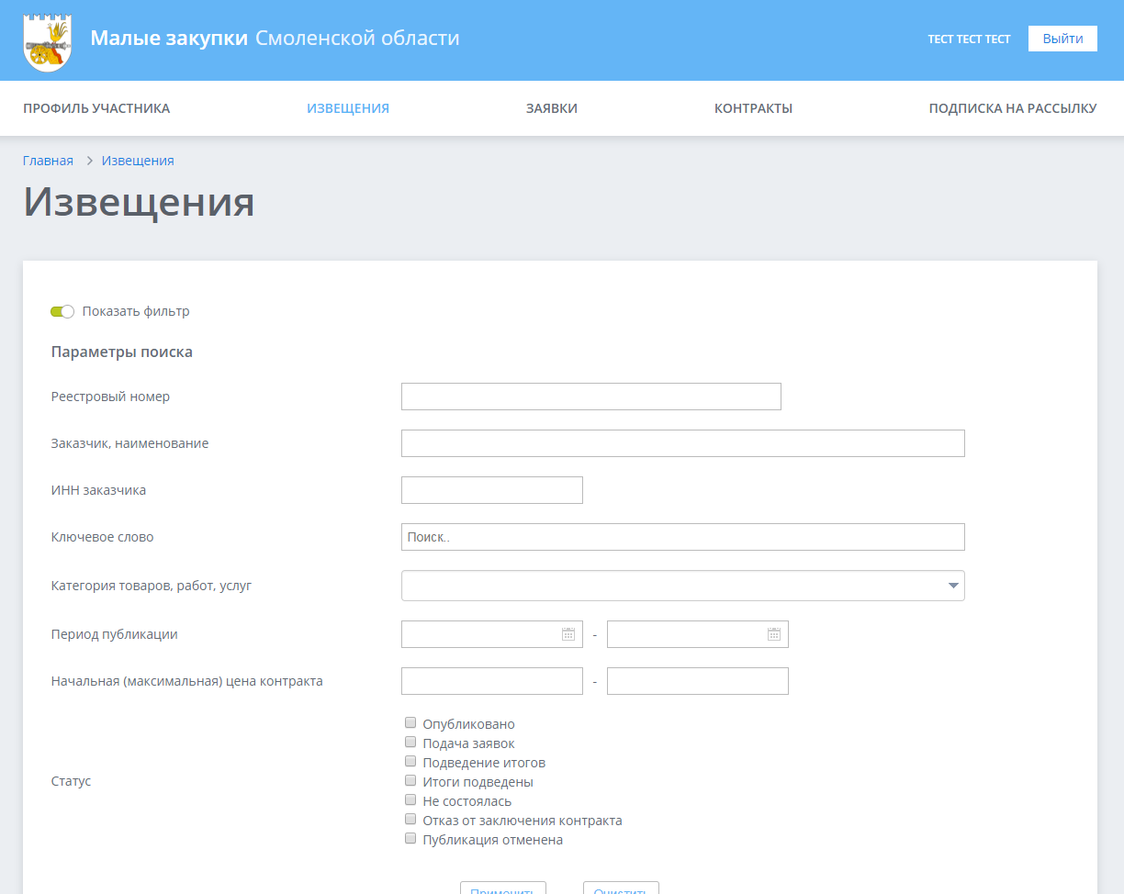
Рисунок 2.1.1. Поиск извещения по фильтру.

После того, как нужное извещение было найдено, поставщик может просмотреть требования заказчика, указанные в Извещении, нажав на номер реестровой записи Извещения.

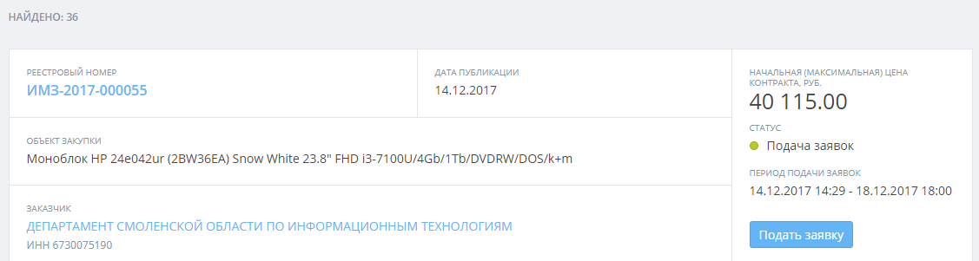
Рисунок 2.1.2. Извещение.

Во вкладке «Общая информация» отображаются сведения о закупаемых товарах/работах/услугах, а так же, требования, которые необходимы заказчику (Рисунок 2.1.3.).
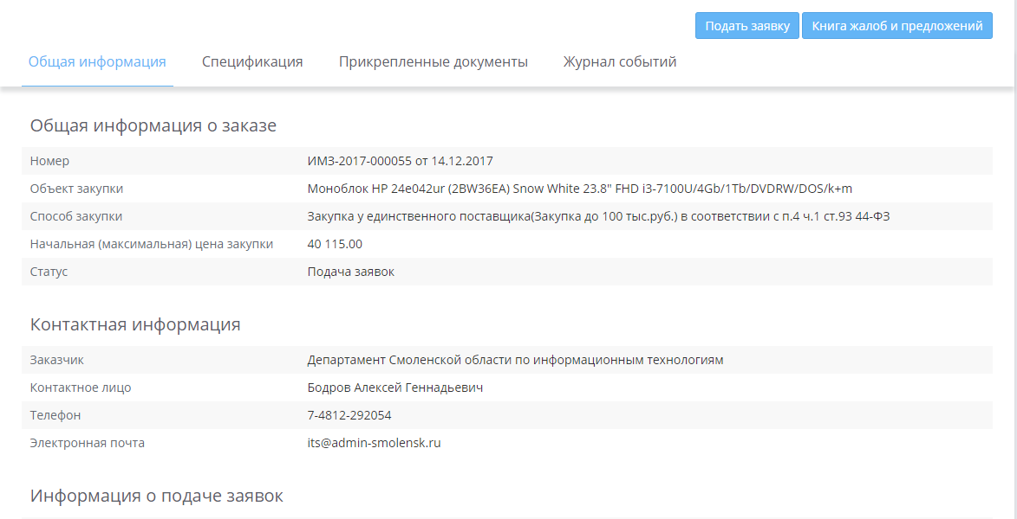
Рисунок 2.1.3. Извещение. Общая информация.

Во вкладке «Спецификация» отображается информация о товаре, работе или услуге, информация о цене за единицу товара/работы/услуге, количестве, стоимости за единицу и общей стоимости по каждой позиции (Рисунок 2.1.4.).
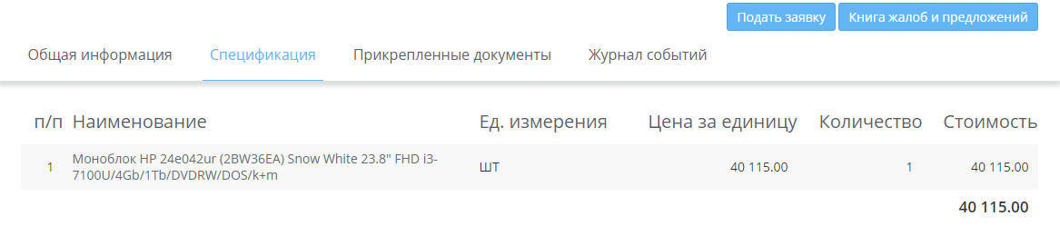
Рисунок 2.1.4. Извещение. Спецификация.

Во вкладке «Прикрепленные документы» поставщик может скачать и посмотреть приложенные заказчиком дополнительные требования, спецификации, технические задания и прочие документы, в которых отображаются дополнительные требования, предъявляемые заказчикам к закупаемой продукции. Так же, для удобства в дальнейшей работе, заказчик в обязательном порядке прикладывает проект контракта. (Рисунок 2.1.5.).
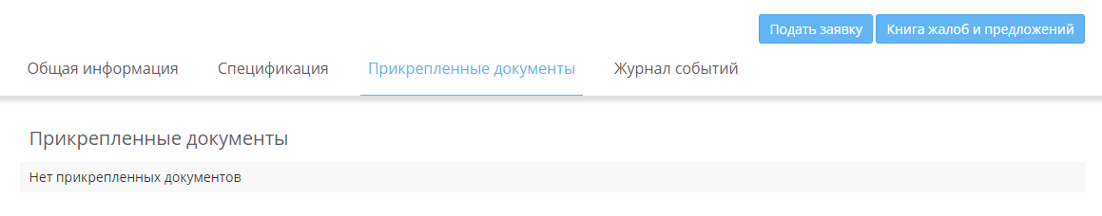
Рисунок 2.1.5. Извещение. Прикрепленные данные.

Во вкладке «Журнал событий» отображается информация о состоянии опубликованного Извещения (Рисунок 2.1.6.).

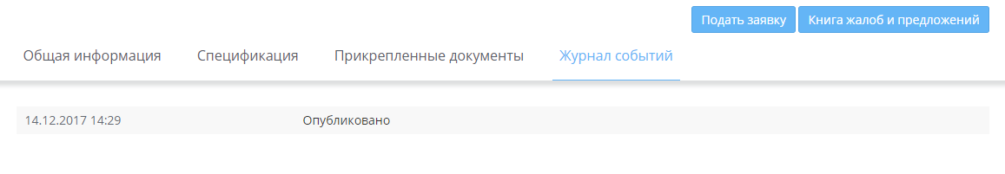
Рисунок 2.1.6. Извещение. Журнал событий.
Если поставщик желает заявиться для участия в закупке с товаром/работой/услугой по стоимости указанной заказчиком или предложить свою конкурентную стоимость, необходимо нажать на кнопку «Подать заявку».
В открывшемся поле необходимо заполнить ценовое предложение (указывается общая стоимость за все позиции товаров/работ/услуг, указанных в извещении). Так же, необходимо прикрепить документ, в котором будет подробно расписано ценовое предложение поставщика по каждой позиции, согласие или свое предложение по улучшению требований (по кнопке «Добавить документ»). В случае, если в заявке есть прикрепленные файлы с дополнительными требованиями, необходимо приложить дополнительно документы, которые запрашивает заказчик.
После оформления заявки необходимо нажать кнопку «Подать заявку». Далее, система выведет вам данные по вашей заявке и предложит подписать ее электронной подписью или отозвать. Для продолжения подачи заявки на участие необходимо нажать на кнопки подписи и подписать заявку электронной подписью, которую вы высылали в заявке на регистрацию сертификата.
Поданная заявка будет отображаться в разделе «Заявки» (Рисунок 2.1.7.).
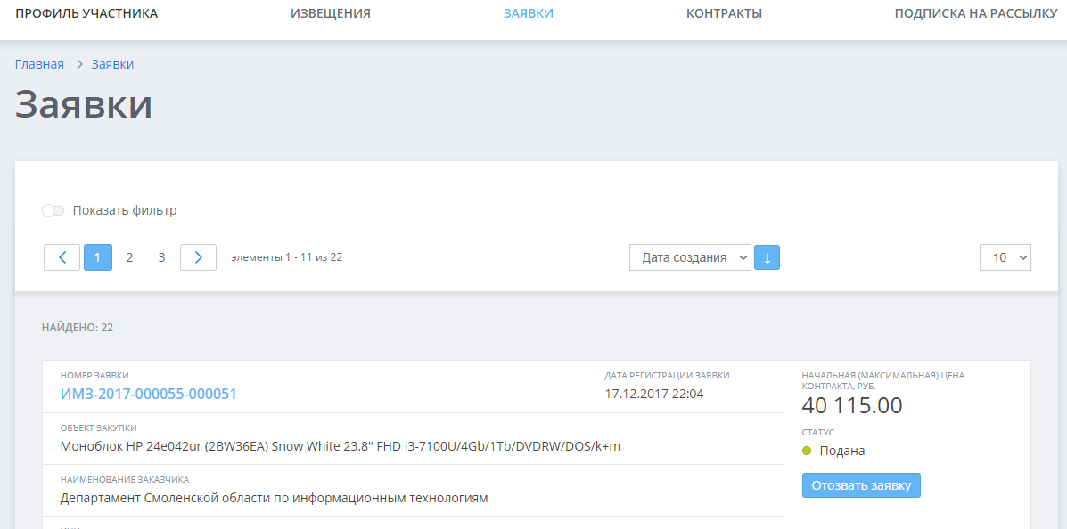
Рисунок 2.1.7. Заявка на участие.

Обращаем Ваше внимание, что один поставщик может подать только одну заявку на участие. В случае отказа от участия, поставщик может удалить созданную заявку в период подачи заявок по кнопке «Отозвать заявку».
Если поставщик хочет изменить ценовое предложение или предложения по дополнительным требованиям, то, необходимо отозвать текущую заявку и подать новую.
Обращаем Ваше внимание, что заказчик может отменить публикацию поданного Извещения о проведения малой закупки на портале Модуля МЗ СО. В таком случае, Извещение перестанет отображаться, заявка участника в таком извещении перестанет принимать участие.

По окончанию срока подачи заявок у заказчика в системе автоматически формируется документ «Протокол МЗ», в котором отображается вся информация, поданная поставщиками. В соответствии с регламентом заказчик рассматривает заявки участников на соответствие или не соответствие требований, указанных в Извещении и публикует Протокол на портале Модуля Малых закупок. Данная информация поступает в общий доступ.
После подведения итогов и публикации протокола соответствия Извещение принимает статус «Итоги подведены» в документе появляется дополнительная вкладка «Протокол».

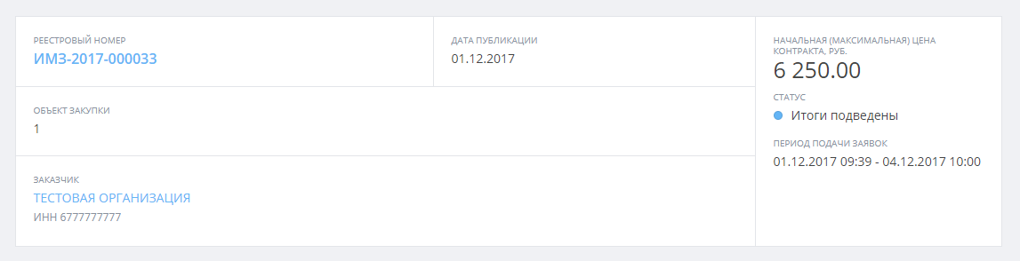
В протоколе доступна информация о поданных заявках, даты и времени подачи заявки, ценовом предложении, решении о соответствии или не соответствии, причины отклонения заявки (Рисунок 2.1.8.),

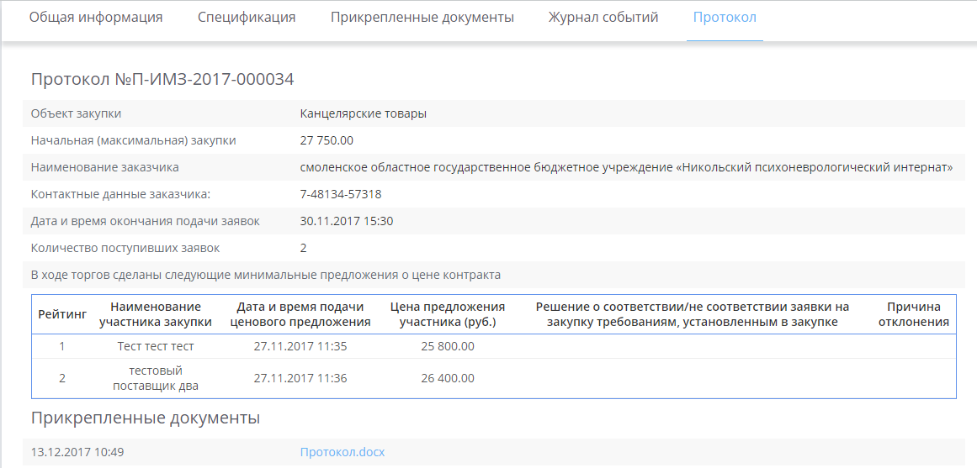
Рисунок 2.1.8. Протокол соответствия.
  - Заключение контракта

Начиная с 02.09.2024 заключение контракта происходит в личном кабинете поставщика с применением электронной подписи. Поставщику, который указан в Протоколе МЗ победителем, заказчик направляет контракт с приложенной копией договора и копией приложенного файла предложения поставщика.
Поставщик в своем личном кабинете может сделать следующие действия с контрактом:
- Отказ – поставщик полностью отказывается от заключения контракта (что, согласно регламента, означает, что поставщик будет внесен в черный список).
- Прикрепить протокол разногласий - поставщик (подрядчик, исполнитель) выявил недочеты в контракте (например, неактуальные реквизиты поставщика (подрядчика, исполнителя), при этом он обязан прикрепить протокол разногласий с разъяснением
- Подписать контракт – поставщик соглашается на заключение контракта (электронная подпись должны быть действующей и через заявку в вашем ЛК одобрена администраторами).

Протокол разногласий формируется в документе формата Microsoft Word. При нажатии на кнопку «Прикрепить протокол разногласий» откроется всплывающее окно, в котором необходимо прикрепить файл протокола разногласий, после чего нажать на кнопку «Прикрепить». После прикрепления протокола разногласий необходимо нажать на кнопку «Отправить протокол разногласий». Документу присвоится статус «Протокол разногласий направлен заказчику».

Протокол разногласий может быть сформирован только в случае несоответствия проекта контракта извещению и (или) цене контракта, предложенной участником закупки, признанным победителем, с указанием конкретных положений, которым не соответствует проект контракта. Участник закупки, вправе направить не более 2 (двух) протоколов разногласий. По достижению его предельно допустимого значения кнопки «Прикрепить протокол разногласий» и «Отправить протокол разногласий» для участника станут неактивны.

В случае не подписания участником малой закупки контракта в течение срока, установленного регламентом, либо не направления заказчику в указанный срок протокола разногласий, такой участник признается уклонившимся от заключения контракта. При этом кнопки «Подписать контракт» и «Прикрепить протокол разногласий» станут неактивны, подписание документов станет недоступным. Контракт автоматически переходит в статус «Отказ от заключения контракта». Уклонившийся от подписания победитель признается недобросовестным и вносится в черный список сроком на 1 год. Заказчик обязан заключить контракт с участником закупки, заявке которого присвоен второй номер, направив последнему проект контракта.

Случаи, в которых поставщик может быть признан недобросовестным и заблокирован для подачи заявок, прописаны в текущей версии регламента.

